証 明 書 発 行 申 請 書
次の通り申請いたします。 年 月 日
フリガナ |  |  | 学生証番号 | ※わからない場合は入学年月を記入
在籍時の  氏名 | 漢字表記 |  | 学生証番号
在籍時の  氏名 |  |  | 学部･学科/  研究科・専攻
在籍時の  氏名 | ローマ字表記 ※英文証明書を申請する場合のみ記入 |  | 学部･学科/  研究科・専攻
在籍時の  氏名 |  |  | 卒業/修了  年月 | 年 月
生年月日 | 昭・平 年 月 日 |  | 卒業/修了  年月
連絡先  （現住所） | 〒 － ※こちらに証明書を送付します。
連絡先  （現住所） | ※日中連絡のとれる電話番号およびメールアドレスを記入  TEL ： － － MAIL ：
使用目的 |  | 在籍時より氏名の変更がある場合、  現在の氏名を記入

証明書種類 |  | 手 数 料 | 部 数 | 厳 封 | 証明書種類 |  | 手 数 料 | 部 数 | 厳 封
①卒業証明書（学部） |  | 300 | 部 |  | ⑦指定科目履修証明書（国家試験用）  社会福祉士 ・ 精神保健福祉士  公認心理師（学部） ・ 公認心理師（大学院） |  | 500 | 部
②修了証明書（大学院） |  | 300 | 部
③成績証明書（学部） |  | 300 | 部
④成績証明書（大学院） |  | 300 | 部 |  | ⑧資格取得証明書（個別）  資格の種類を記入  〔 〕 |  | 300 | 部
⑤在籍証明書 |  | 300 | 部
⑥英文証明書  証明書の種類を記入  〔 〕 |  | 500 | 部 |  | ⑨その他  様式に指定のある証明書 など |  | 500 | 部
⑩学力に関する証明書 学校種・教科 【 例：中一種（社会）、高一種（国語）】  希望様式に○ 【 旧法様式 ・ 新法様式 】 |  |  |  |  |  |  | 500 | 部
【 備 考 】
※⑥⑦⑧⑨⑩について、複数種申請する場合はそれぞれ必要部数を明記してください
※厳封が必要な場合は、厳封欄に〇を付けてください。 複数の証明書をまとめて厳封する場合は、備考欄に記入してください
（ A ） 発行手数料 （計）  〔 円〕 | （ B ） 郵送料 （レターパックライト）  ※レターパックは大学で用意します  〔 ４３０ 円〕 |  |  |  |  | 合計金額 （ 振込金額 ）  （A） ＋ （B） 〔 円〕
【振込先口座】 下記の口座へお振込みください。 振込手数料は申請者負担となります。
三井住友銀行 京都支店 普通 8794267 学校法人花園学園
※振込の際は、整理番号：「9001」と「申請者名」を必ず打電してください 【例】9001ハナゾノ タロウ
【 大 学 記 入 欄 】
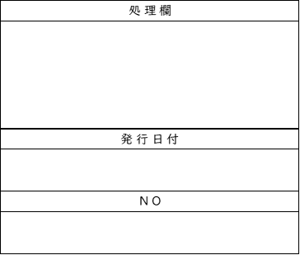
【送付書類】
下記書類を確認の上、送付してください

□ 証明書発行申請書（本紙）
記載内容や振込した発行手数料に誤りがないかご確認ください
□ 発行手数料・郵送料の振込が確認できる書類
銀行振込・・・振込明細書又は振込受領書など
インターネットバンキング・・・印刷した振込完了時の画面又は明細画面
□ 本人確認書類の写し
運転免許証、マイナンバーカードのコピー（氏名住所記載面のみ）など
花園大学 学務部（2026.6）

